PROPORTIONS

I. Proportion et pourcentage

1) Proportion d’une sous-population

Exemple :
Sur les 480 élèves inscrits en classe de 1ère, 108 d’entre eux ont choisi la filière STMG.
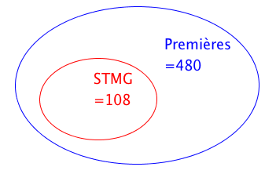

La population totale des élèves de 1ère, notée N, est égale à 480. C’est la population de référence.
La sous-population des élèves de STMG, notée n, est égale à 108.
La proportion d’élèves de STMG parmi tous les élèves de première, notée p, est : .
Cette proportion peut s’exprimer en pourcentage : p = 22,5 %.

2) Pourcentage d’un nombre

Exemple :
Parmi les 480 élèves de 1ère, 15 % ont choisi la filière L.
15 % de 480 ont choisi la filière L, soit :
élèves.

Méthode : Associer proportion et pourcentage

Une société de 75 employés compte 12 % de cadres et le reste d’ouvriers.
35 employés de cette société sont des femmes et 5 d’entre elles sont cadres.
a) Calculer l’effectif des cadres.
b) Calculer la proportion de femmes dans cette société.
c) Calculer la proportion, en %, de cadres parmi les femmes. Les femmes cadres sont-elles sous ou surreprésentées dans cette société ?

a) 12 % de 75 = = 9.
Cette société compte 9 cadres.

b) n = 35 femmes et N = 75 employés
La proportion de femmes est donc égale à .

c) n = 5 femmes cadres et N = 35 femmes. La population de référence n’est plus la même.
La proportion de cadres parmi les femmes est égale à .
14 % > 12 % donc les femmes cadres sont surreprésentées dans cette société.

II. Union et intersection de sous-populations

Exemple :
Dans une classe de 35 élèves, 14 élèves étudient l’anglais, 12 élèves étudient l’espagnol et 5 élèves étudient les deux.
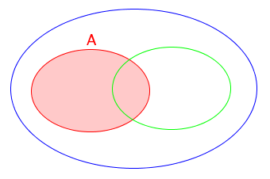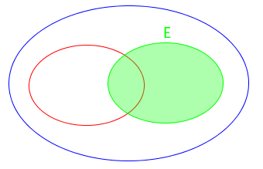
Effectif de l’anglais n_{A} = 14 Effectif de l’espagnol n_{E} = 12

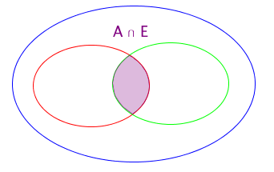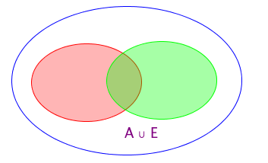
= 5 étudient l’anglais et l’espagnol étudient l’anglais ou l’espagnol

L’ensemble contient les élèves qui étudient l’anglais, ceux qui étudient l’espagnol et ceux qui étudient les deux.
Ainsi, en effectuant 14 + 12, on compte deux fois ceux qui étudient les deux langues.
Et donc, = 14 + 12 – 5 = 21.
21 élèves étudient l’anglais ou l’espagnol.

En terme de proportion, on a :
Proportion des élèves qui étudient l’anglais :
Proportion des élèves qui étudient l’espagnol :
Proportion des élèves qui étudient les deux :
Proportion des élèves qui étudient l’anglais ou l’espagnol :

Propriété :
Soit A et B deux sous-populations d’une même population.
La proportion de est donnée par :

Remarque : Si A et B n’ont pas d’élément en commun, alors l’ensemble est vide et dans ce cas :

Méthode : Calculer la proportion d’une union ou d’une intersection

Un glacier vend 24 % de ses glaces au parfum chocolat, 14 % au parfum vanille et 10 % des ventes sont aux deux parfums à la fois.
a) Calculer la proportion de ventes de glaces au chocolat ou à la vanille.
b) En déduire la proportion de glaces vendues à aucun des deux parfums, chocolat ou vanille.

a) p_{C} = 24 %, p_{V} = 14 % et = 10 %.
On déduit que = 24% + 14% - 10% = 28 %.
La proportion de glaces au chocolat ou à la vanille est égale à 28 %.

b) La proportion de glaces ni au chocolat, ni à la vanille est égale à :
100 % - 28 % = 72 %

III. Proportions échelonnés

1) Inclusion

Exemple :
Dans un car, il y a 40 % de scolaires. Et parmi les scolaires, 60 % sont des filles.

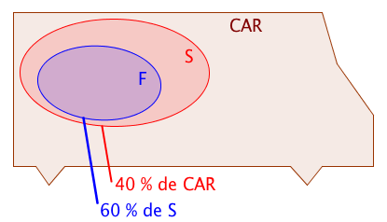

L’ensemble F est inclus dans l’ensemble S et on a : p_{F} = 60 % de S.
L’ensemble S est inclus dans l’ensemble CAR et on a : p_{S} = 40 % de CAR.

La proportion de fille dans le CAR est donc égale à :
60 % de 40 % = 60 % x 40 % = 0,6 x 0,4 = 0,24 = 24 %.

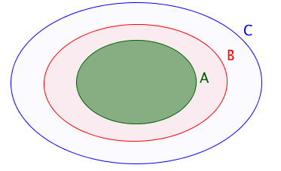
Propriété :
AB et BC.
p₁ est la proportion de A dans B.
p₂ est la proportion de B dans C.
Alors p = p₁ x p₂ est la proportion de A dans C.

Méthode : Calculer une proportion échelonnée

Sur 67 millions d’habitants en France, 66 % de la population est en âge de travailler (15-64 ans).
La population active représente 70 % de la population en âge de travailler.
a) Calculer la proportion de population active par rapport à la population totale.
b) Combien de français compte la population active ?

a) F est la population française.
T est la population en âge de travailler.
A est la population active.
La proportion de A dans T est 70 %.
La proportion de T dans F est 66 %.
La proportion de A dans F est donc égale à :
70 % x 66 % = 0,7 x 0,66 = 0,462 = 46,2 %.
46,2 % des français sont actifs.

b) 46,2 % de 67 = 0,462 x 67 = 30,954.
La France compte environ 31 millions d’actifs.

2) Tableaux

Méthode : Représenter une situation par un tableau

Dans une entreprise qui compte 360 employés, on compte 60 % d’hommes et parmi ceux-là, 12,5 % sont des cadres.
Par ailleurs, 87,5 % des femmes de cette entreprise sont ouvrières ou techniciennes.

a) Compléter le tableau.

 | Cadres | Ouvriers, techniciens | Total
Hommes
Femmes
Total

b) À l’aide de ce tableau, déterminer :
- la proportion de cadres,
- la proportion d’hommes cadres
- la proportion d’employés hommes ou cadres.
- la proportion d’hommes dans les cadres.

a)
 | Cadres | Ouvriers, techniciens | Total
Hommes | 12,5% x 216 = 27 | 216 – 27 = 189 | 60% x 360 = 216
Femmes | 144 – 126 = 18 | 87,5% x 144 = 126 | 360 – 216 = 144
Total | 27 + 18 = 45 | 189 + 126 = 315 | 360

b) - Proportion de cadres :
- Proportion d’hommes cadres :
- Proportion d’employés hommes ou cadres :
- Proportion d’hommes dans les cadres : .

3) Arbres

Méthode : Représenter une situation par un arbre

Deux fabricants de calculatrices se partagent le marché.
65 % des calculatrices proviennent du fabricant A.
Pour le fabricant A, 42 % des calculatrices vendues sont des modèles pour le collège.
Pour le fabricant B, 55 % des calculatrices vendues sont des modèles pour le lycée.
a) Représenter la situation à l’aide d’un arbre pondéré.
b) Cette année, le marché représentait 1,4 million de calculatrices. Déterminer le nombre de modèles vendus pour le lycée.
a) C
42 %

A
65 %
58 %
L

1,4 million
C
45 %
35 %
B

55 %
L

b) Pour le fabriquant A :
Proportion de modèles vendus pour le lycée :
Nombre de modèles vendus pour le lycée : 37,7 % x 1 400 000 = 527 800

Pour le fabriquant B :
Proportion de modèles vendus pour le lycée :
Nombre de modèles vendus pour le lycée : 19,25 % x 1 400 000 = 269 500

Nombre total de modèles vendus pour le lycée : 527 800 + 269 500 = 797 300.


Hors du cadre de la classe, aucune reproduction, même partielle, autres que celles prévues à l'article L 122-5 du code de la propriété intellectuelle, ne peut être faite de ce site sans l'autorisation expresse de l'auteur.
www.maths-et-tiques.fr/index.php/mentions-legales

